24 veebruar 2022
Me kõik oleme Vaba Eestimaa osad!
Niikaua kuini meie kõigi arvamustega arvestatakse!
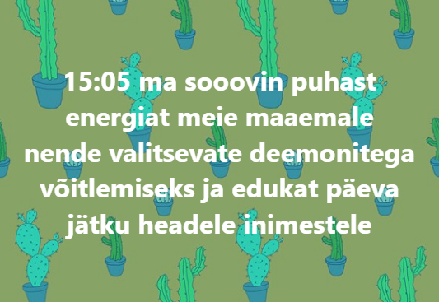
SOSIstame vaikselt täna ja ärme karju teine teise peale enam! PS. Mulle see karjumine ei meeldi, aga inimene ise on ju ekslik ja igaüks õpib ju ainult enda vigadest siin meie ilmas. No vanemate nõuandeid lapsed enne ei kuula kui nad ise on võibolla alles 40.saandud või siis neile endale lapsed on laekunud.
13:24 ja
No need juhid ju lasevadki ju omale endale jalga sellega, et nad oma rahvale liiga teevad.
Nimetavad end minu valitsuseks ja siis see rahvas peab ägama selle nende valitsuse all!
Aga 12:27 ja Loodame et rahvas ärkab ja see sõda saab paari päevaga läbi.
Sest sõdivad ju need riigijuhid ISE omavahel, mitte need rahvused ju.
Iga inimene teeb hästi seda mida ta hästi teha oskab! Aga mis pärast saab, seda keegi edasi ei tea ju.
Aeg peatub mingil ajal ja siis on selle inimesega kööga vist või on lood niimoodi et iga inimene jõuab oma ebakompetentsuse tasemele siis kui ta ennast liiga kõrgele upitab siin selles ilmas.
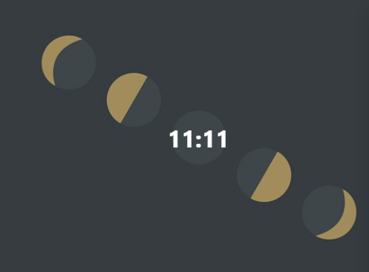
Üks teist on ühel pool ja teine teist on teisel pool, aga kumb pool see teisele siis ära siin teeb, kui me ei suuda üksteisevahelgi ühist keelt leida?
Ae juhid, ehk alustame läbirääkimisi oma enda rahvaga kõigepealt ja siis räägime nende meie väliste sõpradega asjad jutti!
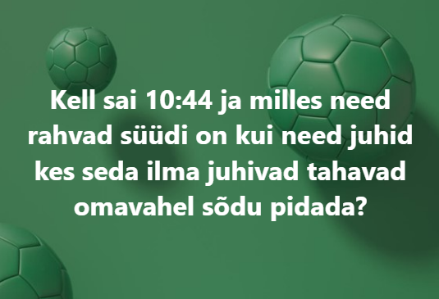
No las nad kaklevad siis omavahel ISE ja jätku oma kodumaa isad ja pojad ja rahvad kes selle juhi alluvuses elavad kõik elama. Meil on ainult üks maaema ja teist meil võtta ei ole! Ja selle maa juhid niikaua Teid “deemoneid” need inglid piiravad kuni kõik rahvad saavad oma kodus oma kodumaal rahulikult elada!
09:06 ja Kellel on jõud kas rahval endal või siis nendel üksikutel juhtidel, kes seda maad juhivad?
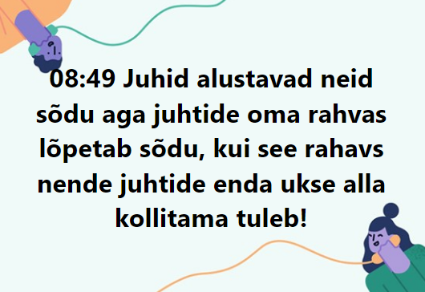
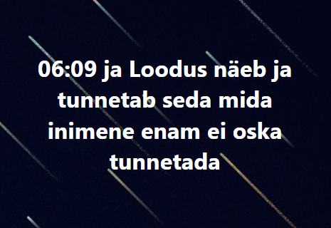
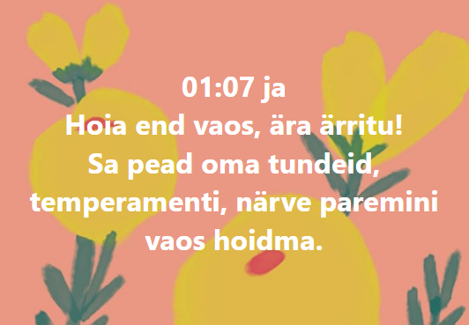
On öö ja kell on 01:03 ja
Sa püha taevas! Püha jumal, mis nüüd teha! Püha issand, püha jeesus! Sa püha arm, nüüd on kõik läbi! Issa pojuke, püha vaimuke!
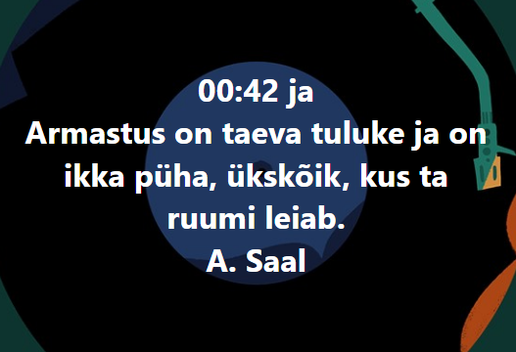
Sa püha ristike küll, mis sest elust sedasi saab! Püha ristivägi, ta on hulluks läinud! Oh sa püha kurat, nüüd hakkad sina ka veel peale! Sa püha müristus küll! Oh seda püha lihtsameelsust!
00:13 ja
AJAVAOD
Aeg kaob ja kaob,
jäävad aja vaod,
igal vaol oma nägu,
igas vaos oma tegu.
Aeg kaob ja kaob,
saavad uued vaod,
vanal vaol oma hää,
oma nägu ja hääl.
Aeg kaob ja kaob,
jäävad ajavaod,
igal vaol oma nimi
ja ka ajastu helin ….
/ Rannatüdruk / Tiiu Elu

